JR原宿駅【徒歩0分】に【旅・美・食・楽しむ】をコンセプトに
Pub Café TRIP-PORT 9/8オープン

株式会社ReSta（リスタ）(本社：東京都港区、代表取締役：高橋舞香)は、このたび、東京都渋谷区神宮前に【旅・美・食・楽しむ】をコンセプトにPub Café TRIP-PORTをオープンすることを発表した。

■TRIP-PORT
旅行代理店として、インバウンドの来訪者をまず原宿に来ていただき、原宿から東京、日本を旅する、「旅の港」となってほしいということからネーミングされました。
ただ、旅行代理店として、受付をするだけでなく、昼間は、おいしいものを食べたり、仕事をしたり、本を読んだりしながらくつろいでいただき、様々な人が、色々な使い方をしていただくことを目的として、運営をします。
夜は、スポーツバーとして、85インチの大型テレビにて、ラクビーワールドカップやオリンピックなど様々な方が、スポーツを通じて、楽しんでいただける場を提供します。
また、株式会社Restaでは、エステ事業も展開をしていることから、食を通して、美と健康をコンセプトにメニューも開発し、1Fでは、スイーツを通して、特に女性の方をターゲットにスイーツ専門店を併設、3階では、系列エステ店のエステの内容を加味したツアー企画の予約、エステ事業で展開している美容用品などの販売も行っております。

■その他
今話題のイースポーツや様々なワークショップも展開し、来た方々に楽しんでいただく企画を考えております。
2019年9月8日 東京都渋谷区神宮前1-14-2 ル・ポンテ原宿 1F 3F
TRIP-PORTオープン

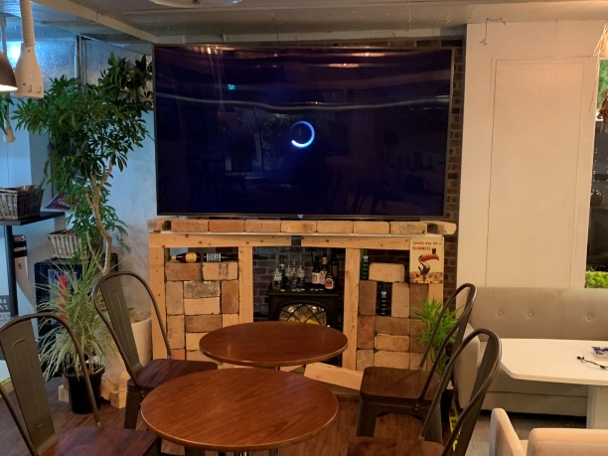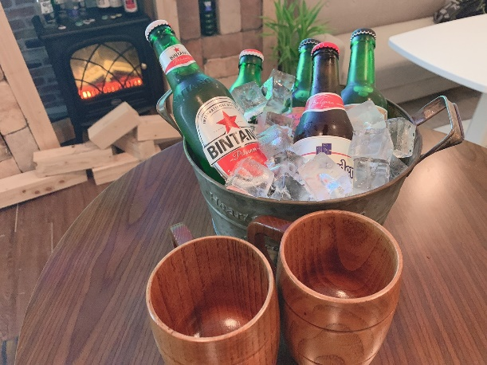

以 上

